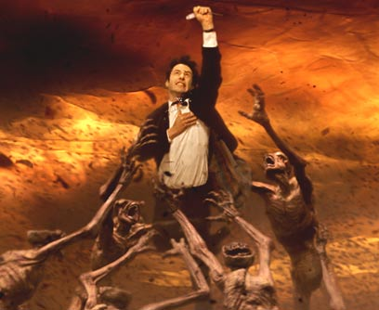
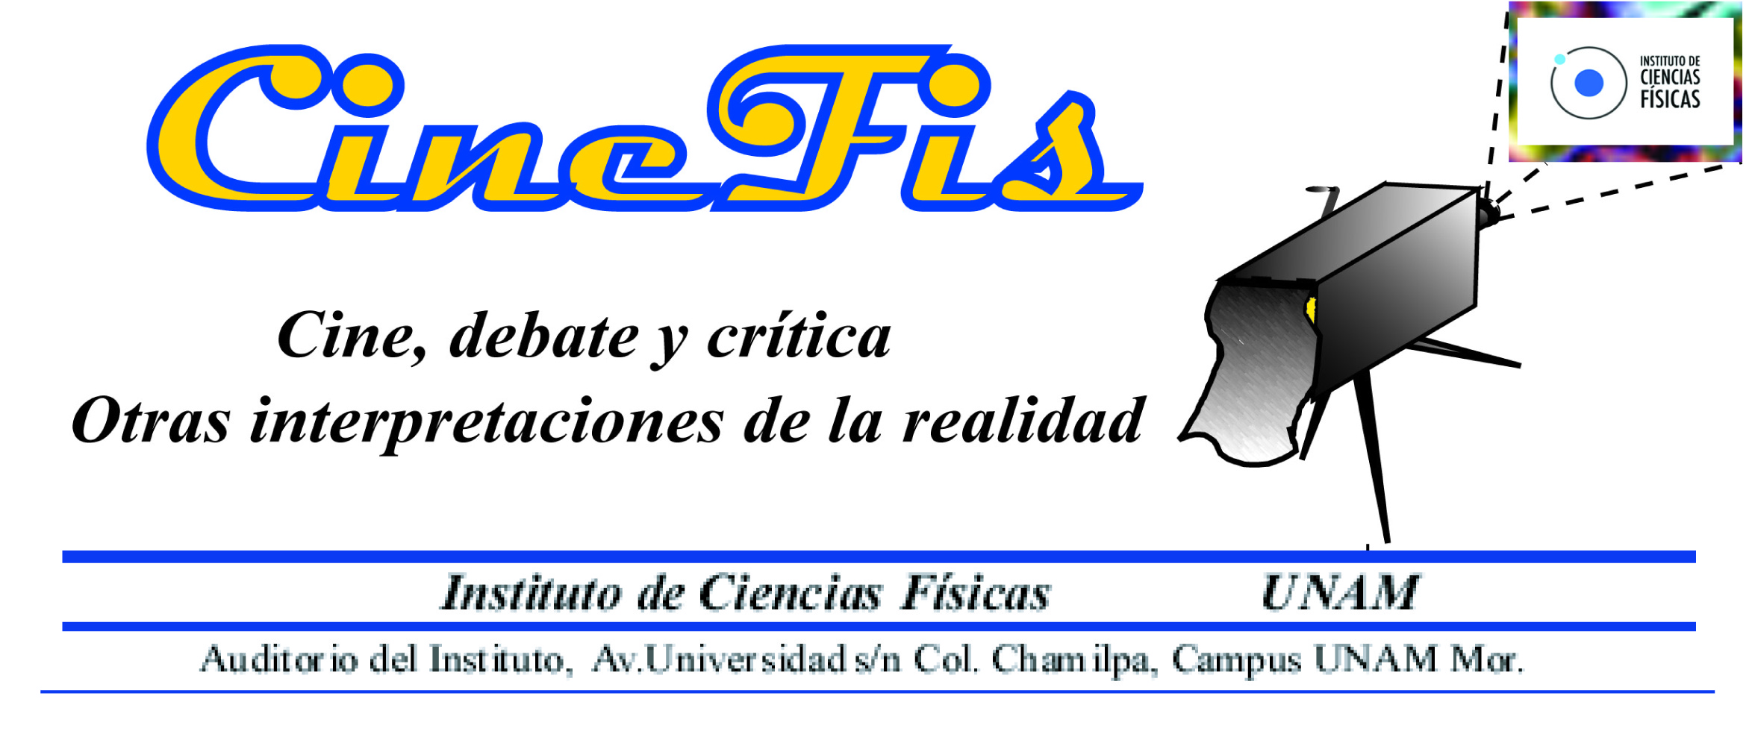
Cine Debate del Instituto de Ciencias Físicas se complace en invitar a la primera proyección del ciclo Mas acá del bien y del mal. Mas acá del bien y del mal está la idea de salvar al mundo y preservar su constitución sin importar que o a quienes se destruya, pero si a quien se beneficia. Con la presentación de la película

Constantine
Una película de Francis Lawrence (2005)

La película está basada en John Constantine, personaje de los cómics de Hellblazer. Su trama se inscribe dentro de la lucha espiritual que se libra contra el mal (el maligno). Representa al exorcista moderno que lucha por sacar al demonio, clásico, que invade los cuerpos humanos para hacerse presente en nuestra dimensión y luego dominar al mundo y así ganarle almas a Dios, los cuales están comprometidos en una guerra de poder. Y como es propio de los tiempos modernos, aquí existen negociaciones entre demonios, entre ángeles y demonios, entre humanos y demonios y entre ángeles y humanos. Vemos también a un exorcista tipo Rambo, con su súper arma en forma de cruz y su lanzallamas con olor a Dragón. En síntesis, es una representación mas de los miedos delirantes de una sociedad que vive sin filosofía de vida y solo lucha por preservar su forma de vivir combatiendo molinos de viento.

Dirección: Francis Lawrence
País: Estados Unidos, Alemania
Año: 2005
Reparto: Keanu Reeves, Rachel Weisz, Tilda Swinton, Gavin Rossdale, Djimon Hounsou, Shia LaBeouf, Pruitt Taylor Vince, Peter Stormare, Werner Klemperer
Guión: Kevin Brodbin, Frank Cappello
Producción: Gilbert Adler, Michael Aguilar
Música: Klaus Badelt, Brian Tyler
Fotografía: Philippe Rousselot
Duración: 121 min.

Jueves 2 de agosto de 2012 19:00 hrs. Se invita también a las siguientes películas del ciclo:
Watchmen (Con el logo del ICF) y El Cuervo.
Asesor técnico Reyes García: reyes@fis.unam.mx

